IOS上网教程
首先需要准备外区账号教程如下（有的话可以跳过）：
- 教程一（需要配合电脑）
https://www.yuque.com/dabai-7fsjy/kb/pk4wflmt42eq9dnx?singleDoc
- 教程二（无需电脑）
https://www.yuque.com/dabai-7fsjy/kb/anmh4y8yrcfkgk2g?singleDoc

之后登录app store搜索Spectre VPN，图标如下注意区分。
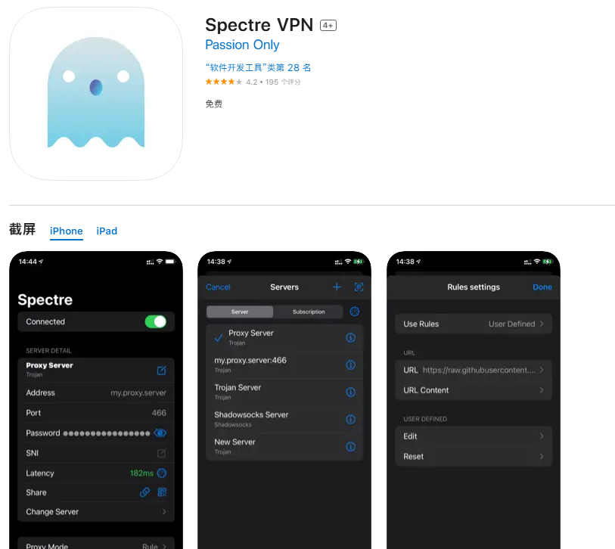

Safari访问www.github.com（上不去可以试试流量或者电脑挂watt toolkit加速器，如果都不行我会在最后把节点链接放出来）

